Κατέβασε mongodb compass και υλοποίησε την παρακάτω σύνδεση με τα ίδια ονόματα
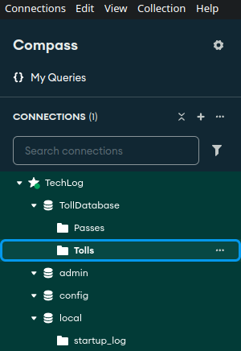

Ανέβασε τα csv στους αντίστοιχους φάκελους. Make sure ότι η βάση τρέχει στο localhost:27017.
Στα files σου φτίαξε ένα folder για το api και εκεί τρέξε
npm init -y
npm install express mongoose cors dotenv
Βάλε σε αυτόν τον φάκελο το server.js και τρέξε node server.js
Ready to gooooooooooooooooooo

